NACIONALAN GLASBA - ČEŠKA

BEDRICH SMETANA
V učbeniku, na strani 45, si preberi opis skladatelja Bedricha Smetana in spletno stran:
https://eucbeniki.sio.si/gum8/3212/index1.html (stran 67 in 68; za naslednjo stran klikni malo modro puščico v spodnjem desnem kotu), nato v zvezek odgovori na naslednja vprašanja:

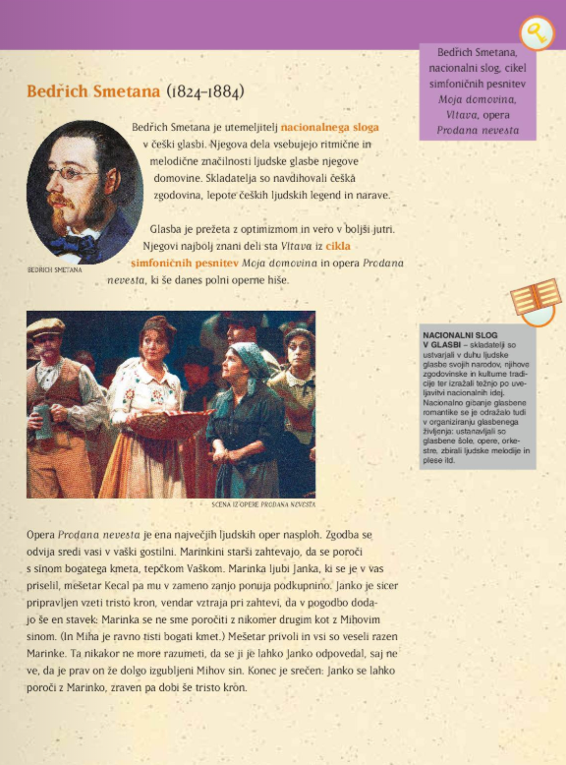
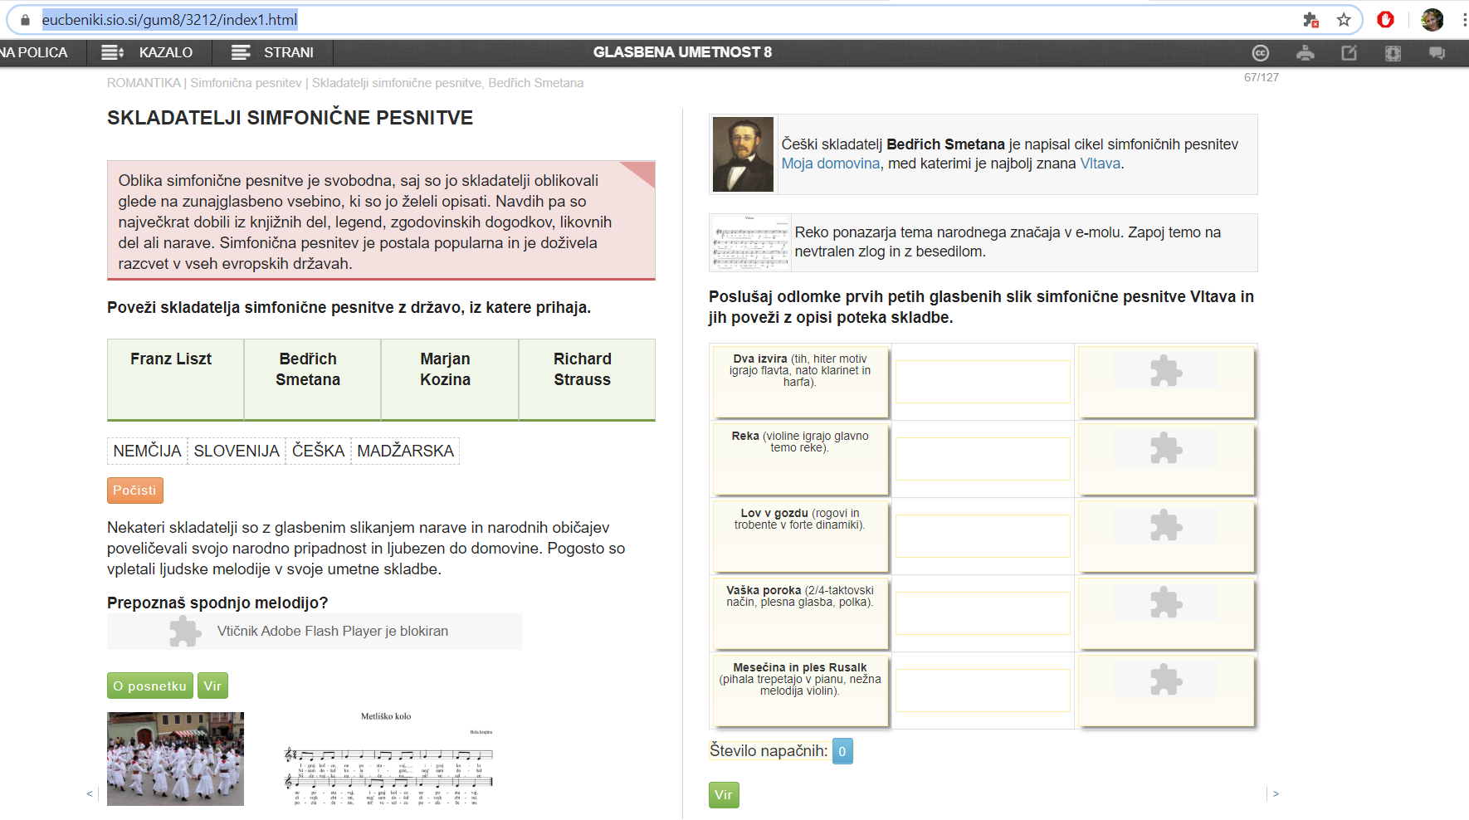

Če se z miško pomakneš na opis določenega življenjskega obdobja skladatelja (na zgoraj navedeni spletni strani), se ti prikaže še nekaj zanimivih dejstev, ki ti bodo pomagale odgovoriti na vprašanja.

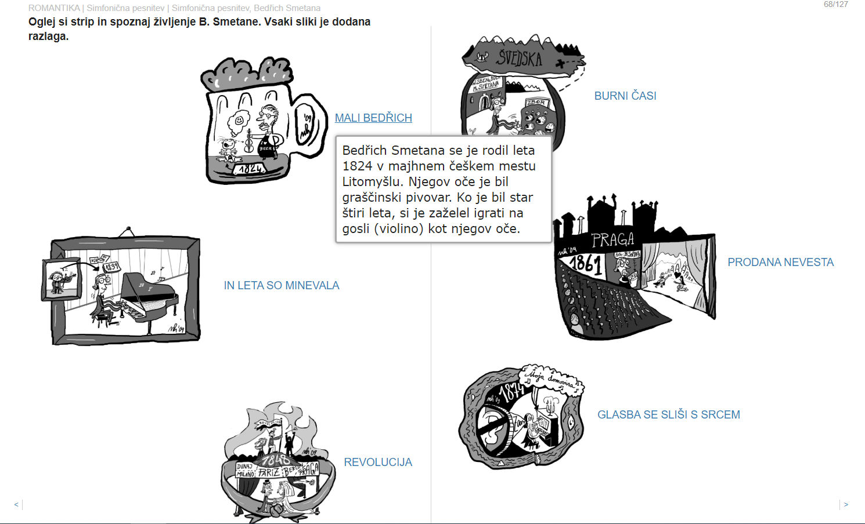

V katerem obdobju je živel skladatelj B. Smetana? _______________________________________
Katere narodnosti je skladatelj? ______________________________________________________
Kaj je značilno za njegova dela? _______________________________________________________
Katere glasbene oblike je skladal? _____________________________________________________
Katere inštrumente je igral B. Smetana? ________________________________________________
Naštej nekaj njegovih najbolj znanih del: ________________________________________________
Kaj je to simfonična pesnitev? ________________________________________________________
Kaj to pomeni ˝nacionalna glasba˝? ____________________________________________________
Zanimivost, ki si jo izvedel/a o skladatelju B. Smetani: ______________________________________

Še nekaj povezav, do posnetkov njegovih najbolj znanih del:
https://www.youtube.com/watch?v=uI8iTETiSqU

https://www.youtube.com/watch?v=Kc81uNcscIk

Za tiste, ki bi se radi pa še dodatno preizkusili v znanju pa lahko rešite še naloge na strani 70, 71 in 72.
https://eucbeniki.sio.si/gum8/3212/index4.html

USPEŠNO REŠEVANJE!
Neža Erznožnik

